Het dandyisme
een korte geschiedenis

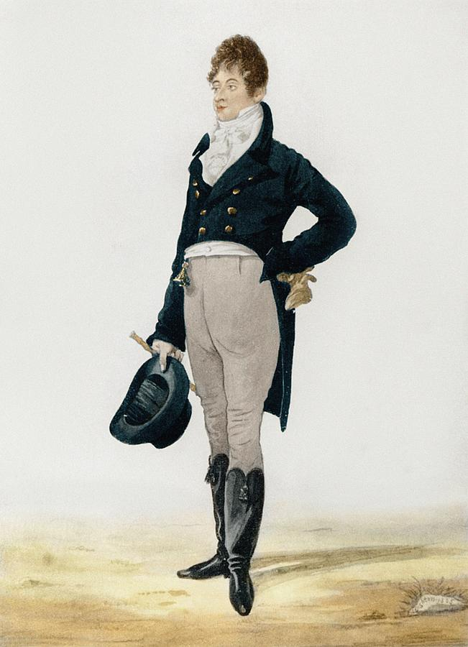
Foto: Karikatuur van Beau Brummell, Robert Drighton, Wikipedia (Dandy), Publiek domein.
Inhoudsopgave
Quiz – Hoe dandy ben jij? 3
Inleiding 4
Historische context 5
Dandyisme 6
Beau Brummell 8
Van Engeland naar Frankrijk 11
Tekst 1: Chapitre IX du Peintre de la vie moderne Le dandy – Charles Baudelaire 14
Oscar Wilde 19
The Picture of Dorian Gray 21
Tekst 2: Chapitre 5 du dandysme et de Beau Brummell – Jules-Amadée Barbey d’Aurevilly 23
Presentatie 25

Quiz – Hoe dandy ben jij?
In te vullen naar waarheid.
- Je woont in:
  - Het centrum (+5)
  - Een wijk die grenst aan het centrum (+3)
  - Wel in een grote stad, maar niet in een wijk die aan het centrum grenst (+1)
  - Aan de rand van de stad (0)
  - In een dorp (-3)
- Relatiestatus:
  - Vrijgezel (+5)
  - In een relatie (0)
- Wat uiterlijk betreft ben je:
  - Lang, donker en knap (+10)
  - Lang, donker of knap (+5)
  - Gemiddeld (+4)
- Qua gezichtsbeharing gaat je voorkeur uit naar:
  - Gladgeschoren (+5)
  - Fatsoenlijk onderhouden baard, indien 40 jaar of ouder (+1)
  - Fatsoenlijk onderhouden baard, indien jonger dan 40 (-3)
  - Snor, sikje of iets dergelijks (-5)
- Je beheersing van het Frans is:
  - Geweldig, bijna vloeiend (+5)
  - Ik kan het lezen (+2)
  - Je weet dat “bureau” “bureau” betekent en dat is het wel (-5)
- Qua huisdier gaat je voorkeur uit naar:
  - Een kat (+3)
  - Een hond (+1)
  - Iets anders (-3)
- Wat sport betreft, doe je het liefst aan:
  - Schermen of boksen (+5)
  - Golf (+3)
  - Tennis of andere racketsport (+1)
  - Andere sport (-3)
- Je vindt Rotterdam een leuke stad:
  - Ja (-al je punten)
  - Nee (+3)
- Je favoriete Europese stad is:
  - Londen (+10)
  - Parijs (+8)
  - Wenen (+7)
  - Istanbul of Venetië (+6)
  - Elke andere stad (-1)
- Je inkomensbron is:
  - Financieel onafhankelijk (+5)
  - Volledig en in elke wens gesponsord door ouders (+3)
  - Werken (+1)
  - Ik leen heel veel wat ik nooit zal kunnen terugbetalen (+6)
Maximale score: 54 punten, jij bent al een dandy, gefeliciteerd!
Prima score: 40-53 punten, je bent aardig op weg, ga vooral zo door!
Gemiddelde score: 35-40 punten, nog een beetje je best doen en het komt wel goed.
Minder dan 35 punten: ocharm.

Inleiding

Cher élève,

De komende drie lessen zal je kennis maken met het dandyisme aan de hand van historische en literaire voorbeelden. Tijdens deze lessen zal je het volgende leren:

- Uitleggen wat het dandyisme inhoudt en daar voorbeelden bij geven
- Het dandyisme herkennen door middel van (Franse) literaire teksten
- Inzien dat historische gebeurtenissen invloed hebben op stromingen
- Je kennis middels een presentatie overbrengen

We zullen beginnen aan het einde van de 18e eeuw in Londen, waar het dandyisme begon. We bekijken de ontwikkeling van het dandyisme gedurende 100 jaar en zullen daarbij kijken naar hoe de kenmerken van het dandyisme en hoe we deze terug kunnen zien in de literatuur, hoe historische gebeurtenissen invloed hebben gehad op het dandyisme en uiteraard bekijken we ook enkele voorbeelden van dandy’s. Tijdens deze reis zullen wij naast Londen ook Parijs aandoen om te kijken hoe het Franse dandyisme is ontstaan.

Amuse-toi,

Dhr. Dadra

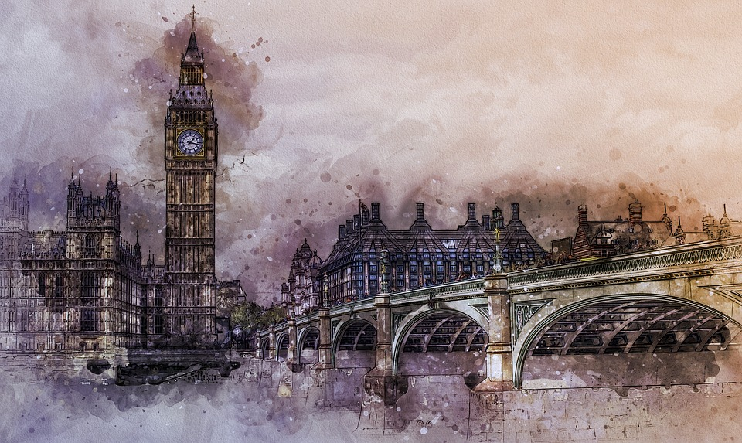
Foto: https://pixabay.com/photos/london-uk-city-metropolitan-3425479/

Historische context

Onze reis begint in 1788, waar wij onszelf terugvinden in Londen waar de Regency periode staat te beginnen. Deze periode is vernoemd naar het tijdperk dat Engeland een regent kende, George III was vanwege zijn ziekte niet meer geschikt als koning en zijn zoon, de prins van Wales George, werd regent. Toen George III stierf werd prins George koning George IV.
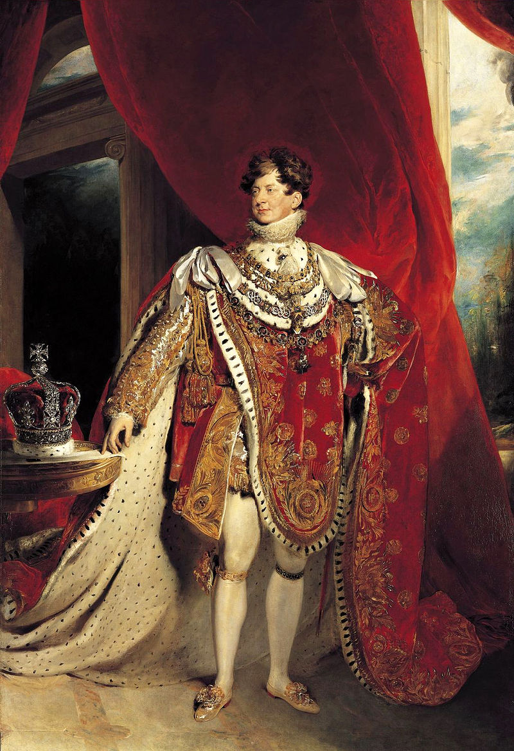
Foto: George IV depicted wearing coronation robes and four collars of chivalric orders: the Golden Fleece, Royal Guelphic, Bath and Garter, Thomas Lawrence, Wikipedia (Dandy), publiek domein.

De samenleving in die tijd was uiteraard compleet anders dan die waar wij nu in leven. De Industriële Revolutie was volop aan de gang en de populatie in de steden nam toe omdat men daarheen trok voor werk. Verder was er een duidelijke standensamenleving, de standen die wij onderscheiden zijn:

- Upper class: adel
- Middle class: mensen met een goede baan die niet met hun handen werken
- Working class: mensen die met hun handen werken, van lage komaf

Sociale mobiliteit bestond niet echt. Je stand was bij geboorte bepaald, als je vader in de fabriek werkte, was je working class. De mogelijkheid om op te klimmen was heel klein, aangezien de kansenongelijkheid ook erg groot was.
Tenslotte was het ook een periode van veel onrust, de Franse Revolutie was namelijk begonnen en later volgde Napoleon die vele oorlogen voerde voor hij uiteindelijk in 1815 definitief werd verslagen. De Engelse adel voelde zich bedreigd door de gebeurtenissen aan de overkant van het Kanaal, ondanks dat zij nog erg machtig was. De upper class trok zich enigszins terug uit het publieke leven in de veilige exclusiviteit van een sprookjeswereld. De ideale aristocratische manier van leven was na de Franse Revolutie niet meer zo onomstreden, maar vond in de dandy een uitdrukkingsvorm die hooghartiger en exclusiever was dan ooit. Voor korte tijd zorgde de dandy ervoor dat de aristocratische mode de vie weer glans kreeg, echter duurde dit niet heel lang. Aan het einde van Regency en dus het begin van het Victoriaanse tijdperk verloor de dandy aanzien, men verlangde naar een sociaal leven dat langs strenge (morele) richtlijnen was ingedeeld. Doordat de middle class invloedrijker werd, moest de dandy tijdelijk het veld ruimen.
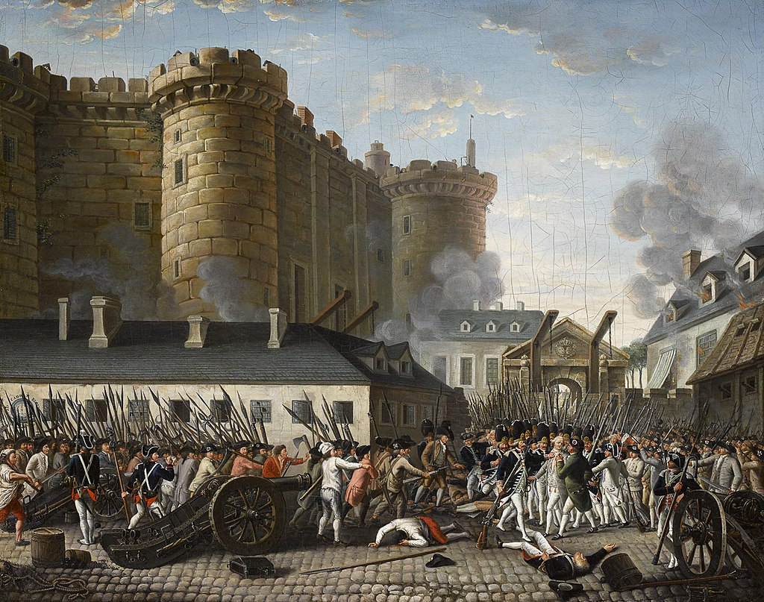
Foto: Bestorming van de Bastille, Wikipedia (Franse Revolutie), publiek domein.

Dandyisme
Aan het eind van de 18e eeuw zien we de dandy verschijnen, een figuur dat niet helemaal volgens de aristocratische richtlijnen leeft. Waar de aristocratie het idee van noblesse oblige (houdt in dat mensen van adel van zichzelf vonden dat zij ook verantwoordelijkheid droegen voor de samenleving en het land) erg hoog in het vaandel had staan, leefde de dandy voor zichzelf en stond hij symbool voor een extreem individualisme. Liefde, jaloezie en ambitie werden vermeden, omdat deze de dandy konden afleiden van het leiden van een smaakvol leven. Deze jongensman had geen sociale verplichtingen, geen huwelijk en geen binding met familieleden zorgden ervoor dat de dandy voldoende tijd over had om zich te richten tot het belangrijkste: zijn uiterlijk. Zichzelf verheffen tot een kunstobject was het doel en dat kunstwerk kon alleen schitteren op een mooie achtergrond. Daarom hield de dandy zich ook vooral op in de meest exclusieve plekken in society.
Ook speelde onverschilligheid en verveling een grote rol in het leven van de dandy. Wat anderen als belangrijk beschouwden, vond de dandy maar frivool gedoe. Op deze manier liet de dandy zijn dat hij de vulgariteit van de meerderheid van de samenleving verafschuwde. Echter waren zijn kleren dan weer erg simpel, het bestond uit een broek, een hemd, eventueel een vest, een jasje, een das en laarzen. De hele houding van de dandy was een vorm van verzet tegen de heersende waarden van de tijd, maar ook een masker voor het lijden van de dandy. Hij was verveeld en diep teleurgesteld. Zoals we hebben besproken trok de aristocratie zich terug en raakte de exclusiviteit die zij daarvoor publiekelijk toonde in verval. De dandy zag geen mogelijkheid om dit tegen te gaan en besloot dus, in plaats van zich te verzetten tegen deze verandering, zich te verzetten tegen de maatschappij waarin exclusiviteit steeds minder werd door zich enorm exclusief voor te doen. Het is natuurlijk een gegeven, de dandy is namelijk diep teleurgesteld dat de door hem zo geliefde exclusiviteit aan terrein aan verliezen is, maar er schuilt ook een soort wanhoop achter de houding van de dandy. Hierin ligt ook de paradox die inherent is aan de dandy, zijn houding is niet natuurlijk, maar komt wel zo over. Tegelijkertijd tekent dit de tragiek waarin de dandy verkeert de dandy is zo vergroeid met zijn aangenomen pose dat hij ook niet meer zonder kan.

Opdracht 1: Kies aan de hand van wat je tot nu toe hebt geleerd een hedendaagse dandy en beschrijf welke hierboven genoemde kenmerken van toepassing zijn op deze dandy.
___________________________________________________________________________________________________________________________________________________________________________________________________________________________________________________________________________________________________________________________________________________________________________________________________________________________________________________________________________________________________________________________________________________________________________________________________________________________________________________________________________________________________

Beau Brummell
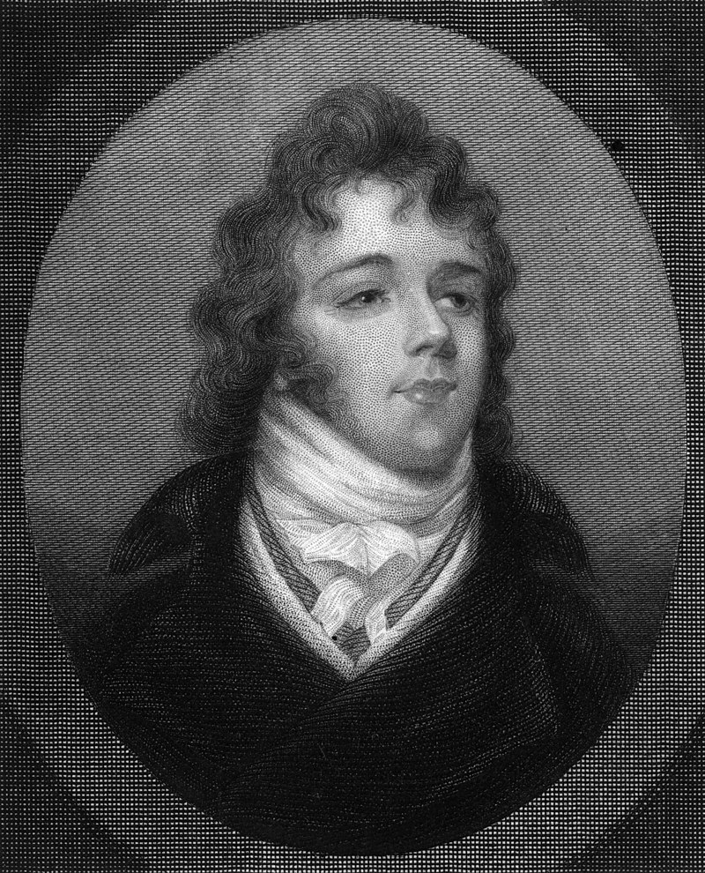
Foto : Beau Brummell, Wikipedia (Beau Brummell), publiek domein.

George “Beau” Brummell werd geboren op 7 juni 1778 te Londen. Hij groeide op in een middenklasse gezin, geen van zijn ouders was van adel, maar het gezin had het goed. Zoals veel nette jongetjes ging George naar Eton waar hij al erg bezig was met zijn uiterlijk. Daarna volgde hij de gebruikelijke route naar Oxford, waar hij een jaar Klassieke Talen studeerde. (Leuk feitje: Zijne Excellentie Boris Johnson bewandelde hetzelfde pad wat onderwijs betreft, samen met 13 oud-premiers) Na dit jaar verliet hij op zijn 16e de universiteit en begon een militaire carrière. Hij kwam terecht in het regiment van de prins van Wales. Na drie jaar ging hij met pensioen als commandant. De reden voor zijn pensioen was dat zijn regiment van Londen naar Manchester werd verplaatst, Brummell noemde o.a. de slechte reputatie en het gemis van cultuur en beschaving als redenen voor zijn ontslag. Vergelijk het met van Den Haag naar Rotterdam moeten verhuizen voor werk, vre-se-lijk.
Na zijn militaire leven ging Brummell in Mayfair wonen, van waaruit hij een grote invloed had op de ton. Zijn extravagante kledings- en levensstijl werden erg bekend en spreken tot op de dag van vandaag tot de verbeelding. Zelfs prins George erkende Brummell’s superioriteit op het gebied van kleding en liet zich door hem adviseren. Zo schijnt het dat Brummell zijn laarzen poetste met champagne. Ook vond hij 800 pond een redelijk bedrag voor een man om jaarlijks aan kleding uit te geven. Het gemiddelde jaarsalaris was destijds 52 pond. Deze levensstijl leidde uiteindelijk tot enorme schulden, om dit te ontvluchten ging hij naar Frankrijk, waar hij een tijdje op het Britse consulaat in Caen werkte. Uiteindelijk stierf Brummell daar arm en eenzaam aan de gevolgen van syfilis.
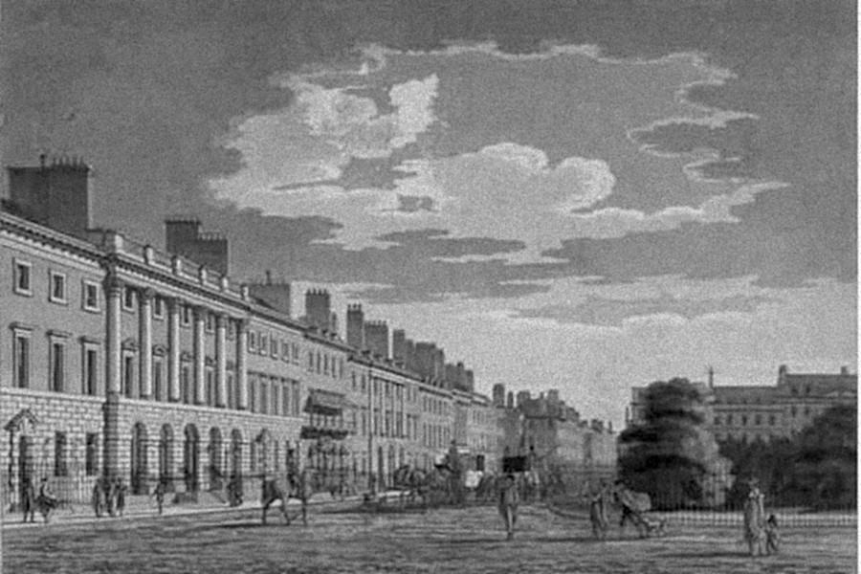
Foto: Gosvenor Square in Mayfair, Wikipedia (Mayfair), publiek domein.
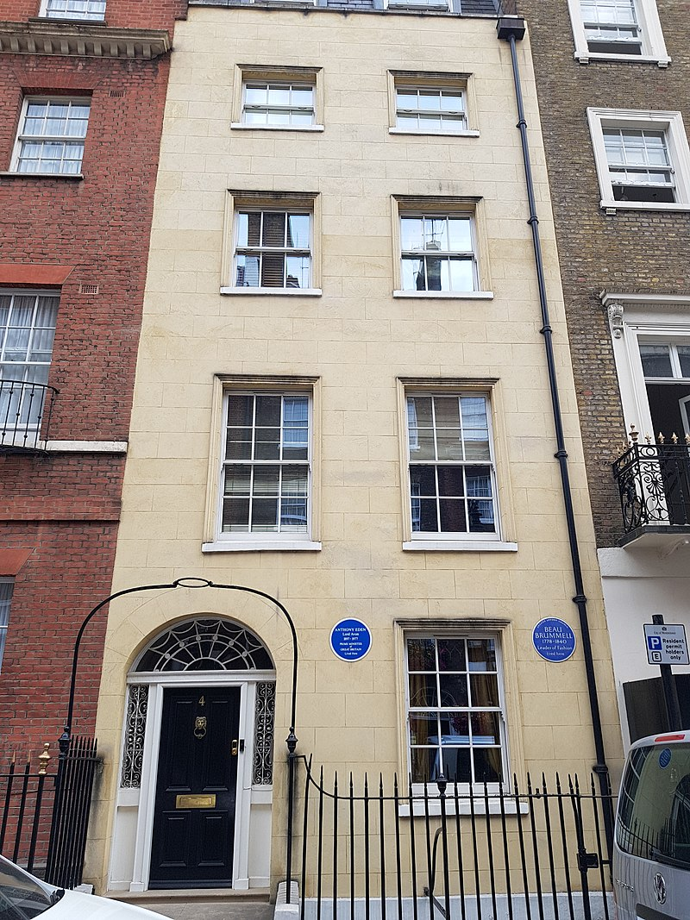
Foto: Huis Beau Brummell, Nº 4 Chesterfield Street, Londres, Wikipedia (Beau Brummell), CC BY-SA 4.0.

Op het hoogtepunt van Brummells invloed was door hem aangekeken te worden al genoeg om iemand interessant te maken, wat ook inhield dat door hem genegeerd worden een sociale ramp was. Verder hield Brummell er ook van om mensen te beledigen, dit was deels omdat hij het idee had dat hij niet interessant of belangrijk gevonden zou worden als hij de aristocratie niet beledigde. Het verbaasde hem ook dat de society hem serieus bleef nemen ondanks de fratsen die hij uithaalde.

Opdracht 2: In tweetallen. Google “30 Beau Brummell quotes and anecdotes” en klik op de link van Regency History. (https://www.regencyhistory.net/2012/11/30-beau-brummell-quotes-and-anecdotes.html) Kies een quote uit die jullie het leukst/ grappigst/ coolst/ meest dandyistisch vinden, maak hier een eigen versie van die in jouw dagelijks leven toepasbaar zou zijn en vertel waarom je voor deze quote hebt gekozen.

___________________________________________________________________________________________________________________________________________________________________________________________________________________________________________________________________________________________________________________________________________________________________________________________________________________________________________________________________________________________________________________________________________________________________________________________________________________________________________________________________________________________________

Van Engeland naar Frankrijk

De wortels van het Franse dandyisme zijn terug te vinden in de Franse Revolutie. La jeunesse dorée (rijke jongeren die erg fashionable in society waren, lett. vergulde jeugd) begon zich tijdens de revolutie anders te kleden om zich te onderscheiden van de sans-culottes (de middenklasse/ bourgeoisie, werden zo genoemd omdat ze geen kniebroek (culotte) droegen zoals de adel, maar een werkbroek).
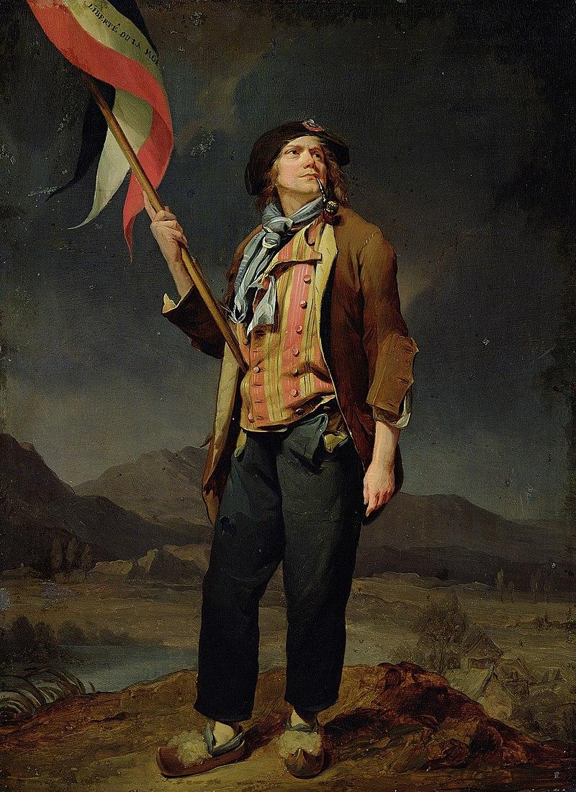Foto: Geïdealiseerde sansculotte, Louis-Léopold Boilly, Wikipedia (Sans-culottes), publiek domein.

Daarna krijgt het dandyisme in de 19e eeuw voet aan de grond in Frankrijk via schrijvers zoals Charles Baudelaire en Jules d’Aurevilly. Zij hadden gehoord van Beau Brummell en waren grote bewonderaars van hem. Ook in Frankrijk is het dandyisme een vorm van cultuurkritiek en deze kritiek wordt geuit aan de hand van het openbaar uitdrukken van een voorkeur voor het artificiële, de houding, het ideaal van schoonheid, het verval en met name de verveling. De Franse dandy daagt de maatschappij en voornamelijk haar waarden uit door middel van zijn houding en gedrag, bijvoorbeeld door te schrijven over choquerende zaken. Het was in Frankrijk erg belangrijk dat de dandy zich echt onderscheidde van de normale burger. De dichter Charles Baudelaire schreef een stuk over het dandyisme, waarin hij onder andere schreef: “Het dandyisme is een ondergaande zon; net als de planeet die verdwijnt, is het groots, zonder warmte en vol melancholie.” Volgens Baudelaire komt het dandyisme vooral op in tijden van overgang, als we kijken naar het ontstaan van het dandyisme in het 18e-eeuwse Londen, lijkt dat te kloppen. Ook wat betreft het dandyisme in Frankrijk lijkt deze stelling op te gaan.
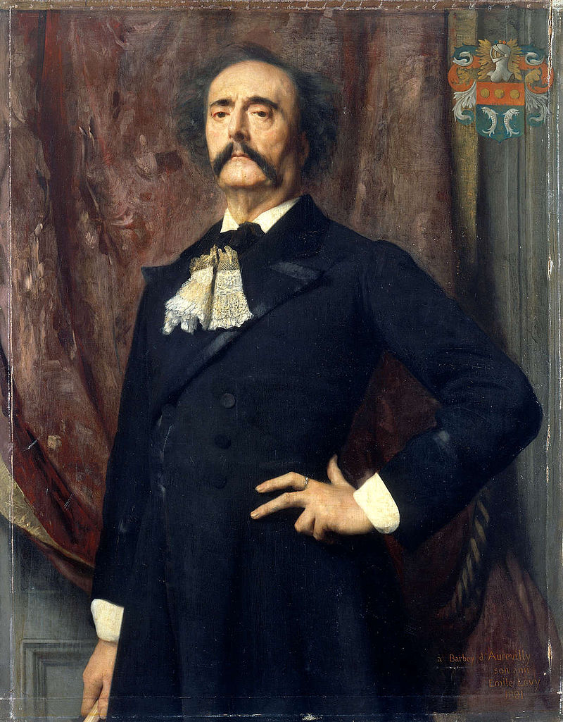 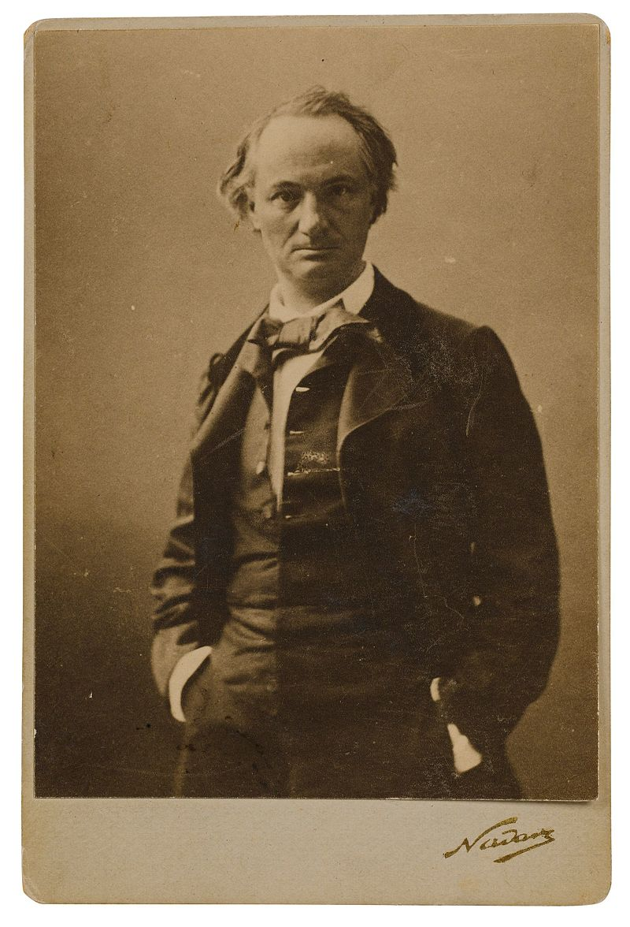
Foto links: Portret Jules-Amadée Barbey d’Aurevilly door Émile Lévy, Wikipedia (Jules Barbey d’Aurevilly), publiek domein.
Foto rechts: Charles Baudelaire door Nadar, Wikipedia (Charles Baudelaire), publiek domein.

Het Frankrijk van de 19e ondergaat vele veranderingen, de dandy’s zien dit als verval en verzetten zich hiertegen. Baudelaire schreef bijvoorbeeld enkele gedichten over Parijs dat veranderde door de herinrichting onder leiding van baron Hausmann. Ook heerste er veel sociale onrust in Frankrijk wat zich meer dan eens uitte in opstanden. Deze opstanden waren ook de reden dat werd besloten om Parijs opnieuw in te richten, door het aanleggen van brede boulevards, die de smalle straatjes vervingen, werd het onmogelijk voor rebellen om barricades op te werpen tegen het leger. Ook kon het leger zwaar geschut gebruiken en zich sneller verplaatsen.
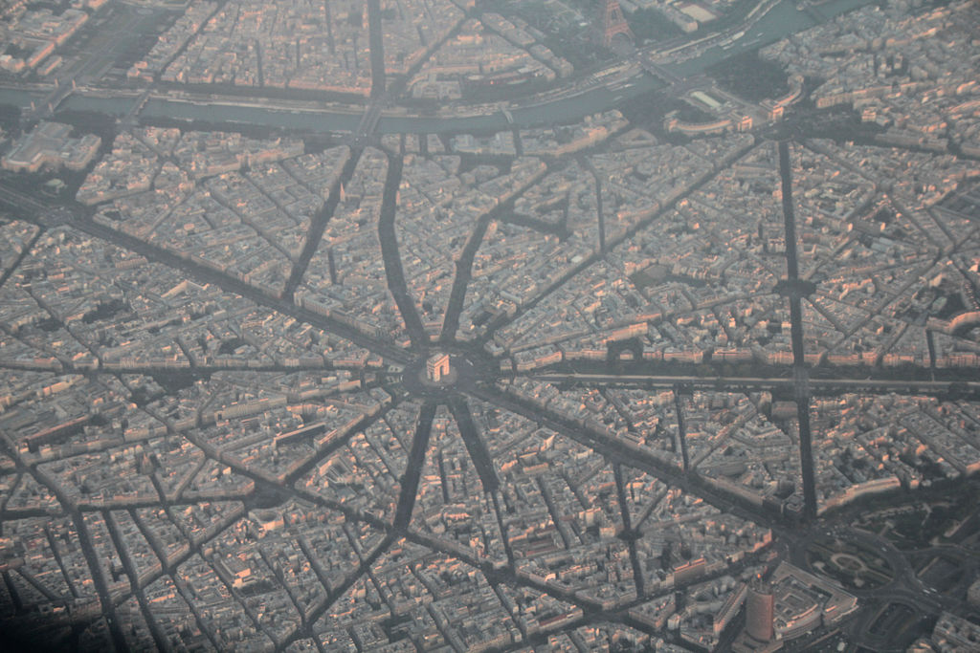
Foto: De twaalf boulevards die Hausmann liet aanleggen met als middelpunt de Place Charles de Gaulle waar de Arc de Triopmhe staat, Milliped, Wikipedia (Place Charles de Gaulle), CC BY-SA 3.0.

Ook is het belangrijk de wederzijdse invloed van Engeland en Frankrijk op elkaars vormen van het dandyisme te begrijpen. Dit zal duidelijker worden wanneer we gaan kijken naar Oscar Wilde. Enkele belangrijke namen in het Franse dandyisme zijn Charles Baudelaire, Jules d’Aurevilly, Mallarmé, Stendhal en Balzac.

Tekst 1: Chapitre IX du Peintre de la vie moderne Le dandy – Charles Baudelaire

L’homme riche, oisif, et qui, même blasé, n’a pas d’autre occupation que de courir à la piste du bonheur ; l’homme élevé dans le luxe et accoutumé dès sa jeunesse à l’obéissance des autres hommes, celui enfin qui n’a pas d’autre profession que l’élégance, jouira toujours, dans tous les temps, d’une physionomie distincte, tout à fait à part. Le dandysme est une institution vague, aussi bizarre que le duel ; très-ancienne, puisque César, Catilina, Alcibiade nous en fournissent des types éclatants ; très-générale, puisque Chateaubriand l’a trouvée dans les forêts et au bord des lacs du Nouveau-Monde. Le dandysme, qui est une institution en dehors des lois, a des lois rigoureuses auxquelles sont strictement soumis tous ses sujets, quelles que soient d’ailleurs la fougue et l’indépendance de leur caractère.

Les romanciers anglais ont, plus que les autres, cultivé le roman de high life, et les Français qui comme M. de Custine, ont voulu spécialement écrire des romans d’amour, ont d’abord pris soin, et très-judicieusement, de doter leurs personnages de fortunes assez vastes pour payer sans hésitation toutes leurs fantaisies ; ensuite ils les ont dispensés de toute profession. Ces êtres n’ont pas d’autre état que de cultiver l’idée du beau dans leur personne, de satisfaire leurs passions, de sentir et de penser. Ils possèdent ainsi, à leur gré et dans une vaste mesure, le temps et l’argent, sans lesquels la fantaisie, réduite à l’état de rêverie passagère, ne peut guère se traduire en action. Il est malheureusement bien vrai que, sans le loisir et l’argent, l’amour ne peut être qu’une orgie de roturier ou l’accomplissement d’un devoir conjugal. Au lieu du caprice brûlant ou rêveur, il devient une répugnante utilité.

Si je parle de l’amour à propos du dandysme, c’est que l’amour est l’occupation naturelle des oisifs. Mais le dandy ne vise pas à l’amour comme but spécial. Si j’ai parlé d’argent, c’est parce que l’argent est indispensable aux gens qui se font un culte de leurs passions ; mais le dandy n’aspire pas à l’argent comme à une chose essentielle ; un crédit indéfini pourrait lui suffire ; il abandonne cette grossière passion aux mortels vulgaires. Le dandysme n’est même pas, comme beaucoup de personnes peu réfléchies paraissent le croire, un goût immodéré de la toilette et de l’élégance matérielle. Ces choses ne sont pour le parfait dandy qu’un symbole de la supériorité aristocratique de son esprit. Aussi, à ses yeux, épris avant tout de distinction, la perfection de la toilette consiste-t-elle dans la simplicité absolue, qui est, en effet, la meilleure manière de se distinguer. Qu’est-ce donc que cette passion qui, devenue doctrine, a fait des adeptes dominateurs, cette institution non écrite qui a formé une caste si hautaine ? C’est avant tout le besoin ardent de se faire une originalité, contenu dans les limites extérieures des convenances. C’est une espèce de culte de soi-même, qui peut survivre à la recherche du bonheur à trouver dans autrui, dans la femme, par exemple ; qui peut survivre même à tout ce qu’on appelle les illusions. C’est le plaisir d’étonner et la satisfaction orgueilleuse de ne jamais être étonné. Un dandy peut être un homme blasé, peut être un homme souffrant ; mais, dans ce dernier cas, il sourira comme le Lacédémonien sous la morsure du renard.
On voit que, par de certains côtés, le dandysme confine au spiritualisme et au stoïcisme. Mais un dandy ne peut jamais être un homme vulgaire. S’il commettait un crime, il ne serait pas déchu peut-être ; mais si ce crime naissait d’une source triviale, le déshonneur serait irréparable. Que le lecteur ne se scandalise pas de cette gravité dans le frivole, et qu’il se souvienne qu’il y a une grandeur dans toutes les folies, une force dans tous les excès. Étrange spiritualisme ! Pour ceux qui en sont à la fois les prêtres et les victimes, toutes les conditions matérielles compliquées auxquelles ils se soumettent, depuis la toilette irréprochable à toute heure du jour et de la nuit jusqu’aux tours les plus périlleux du sport, ne sont qu’une gymnastique propre à fortifier la volonté et à discipliner l’âme. En vérité, je n’avais pas tout à fait tort de considérer le dandysme comme une espèce de religion. La règle monastique la plus rigoureuse, l’ordre irrésistible du Vieux de la Montagne, qui commandait le suicide à ses disciples enivrés, n’étaient pas plus despotiques ni plus obéis que cette doctrine de l’élégance et de l’originalité, qui impose, elle aussi, à ses ambitieux et humbles sectaires, hommes souvent pleins de fougue, de passion, de courage, d’énergie contenue, la terrible formule : Perindè ac cadaver !

Que ces hommes se fassent nommer raffinés, incroyables, beaux, lions ou dandys, tous sont issus d’une même origine ; tous participent du même caractère d’opposition et de révolte ; tous sont des représentants de ce qu’il y a de meilleur dans l’orgueil humain, de ce besoin, trop rare chez ceux d’aujourd’hui, de combattre et de détruire la trivialité. De là naît, chez les dandys, cette attitude hautaine de caste provoquante, même dans sa froideur. Le dandysme apparaît surtout aux époques transitoires où la démocratie n’est pas encore toute-puissante, où l’aristocratie n’est que partiellement chancelante et avilie. Dans le trouble de ces époques quelques hommes déclassés, dégoûtés, désœuvrés, mais tous riches de force native, peuvent concevoir le projet de fonder une espèce nouvelle d’aristocratie, d’autant plus difficile à rompre qu’elle sera basée sur les facultés les plus précieuses, les plus indestructibles, et sur les dons célestes que le travail et l’argent ne peuvent conférer. Le dandysme est le dernier éclat d’héroïsme dans les décadences ; et le type du dandy retrouvé par le voyageur dans l’Amérique du Nord n’infirme en aucune façon cette idée : car rien n’empêche de supposer que les tribus que nous nommons sauvages soient les débris de grandes civilisations disparues. Le dandysme est un soleil couchant ; comme l’astre qui décline, il est superbe, sans chaleur et plein de mélancolie. Mais, hélas ! la marée montante de la démocratie, qui envahit tout et qui nivelle tout, noie jour à jour ces derniers représentants de l’orgueil humain et verse des flots d’oubli sur les traces de ces prodigieux myrmidons. Les dandys se font chez nous de plus en plus rares, tandis que chez nos voisins, en Angleterre, l’état social et la constitution (la vraie constitution, celle qui s’exprime par les mœurs) laisseront longtemps encore une place aux héritiers de Sheridan, de Brummel et de Byron, si toutefois il s’en présente qui en soient dignes.

Ce qui a pu paraître au lecteur une digression n’en est pas une, en vérité. Les considérations et les rêveries morales qui surgissent des dessins d’un artiste sont, dans beaucoup de cas, la meilleure traduction que le critique en puisse faire ; les suggestions font partie d’une idée mère, et, en les montrant successivement, on peut la faire deviner. Ai-je besoin de dire que M. G., quand il crayonne un de ses dandys sur le papier, lui donne toujours son caractère historique, légendaire même, oserais-je dire, s’il n’était pas question du temps présent et de choses considérées généralement comme folâtres ? C’est bien là cette légèreté d’allures, cette certitude de manières, cette simplicité dans l’air de domination, cette façon de porter un habit et de diriger un cheval, ces attitudes toujours calmes mais révélant la force, qui nous font penser, quand notre regard découvre un de ces êtres privilégiés en qui le joli et le redoutable se confondent si mystérieusement : « Voilà peut-être un homme riche, mais plus certainement un Hercule sans emploi. »

Le caractère de beauté du dandy consiste surtout dans l’air froid qui vient de l’inébranlable résolution de ne pas être ému ; on dirait un feu latent qui se fait deviner, qui pourrait mais qui ne veut pas rayonner. C’est ce qui est, dans ces images, parfaitement exprimé.
Nederlandse vertaling :

De rijke man zonder beroep die, ook al is hij blasé, geen andere bezigheid heeft dan het geluk na te jagen, de man die in luxe is opgevoed en van jongs af aan gewend aan de gehoorzaamheid van andere mensen, degene tenslotte wiens enige beroep daaruit bestaat elegant te zijn, zal zich altijd, in alle perioden, onderscheiden door een geheel uniek voorkomen. Het dandyisme is een moeilijk te omschrijven instelling, even eigenaardig als het duel; een heel oude instelling, want Cesar, Catilina en Alcibiades zijn er opvallende voorbeelden van; en wijdverbreid, want Chateaubriand trof haar aan in de wouden en langs de oevers van de meren van de Nieuwe Wereld. Het dandyisme, dat als instelling buiten de wet staat, stelt zelf strenge wetten waaraan al zijn onderdanen onvoorwaardelijk zijn onderworpen, hoe onstuimig en onafhankelijk van karakter ze ook mogen zijn.

De Engelsen hebben meer dan wie ook de roman van het high life gecultiveerd en de Fransen die zich, zoals Custine, vooral op liefdesromans hebben toegelegd, waren zo verstandig om hun personages eerst van een fortuin te voorzien dat groot genoeg was om zich ongehinderd alle grillen te kunnen veroorloven en ze vervolgens vrij te stellen van elk soort beroep. Deze wezens hebben geen andere taak dan het idee van schoonheid in hun persoon te cultiveren, hun hartstochten te bevredigen, te voelen en te denken. Daarom staat tijd en geld hun naar believen en in ruime mate ter beschikking, waarzonder fantasieën vluchtige mijmeringen blijven die niet in daden kunnen worden vertaald. Het is helaas maar al te waar dat zonder geld en vrije tijd de liefde niet meer kan zijn dan een kleinburgerlijke uitspatting of de vervulling van een echtelijke plicht. In plaats van een vurige of poëtische gril dient hij een weerzinwekkend nut.

Als ik naar aanleiding van het dandyisme de liefde ter sprake breng, dan doe ik dat omdat liefde het natuurlijke tijdverdrijf is van mensen die niets te doen hebben. Toch kiest de dandy de liefde niet als een specifiek doel. Over geld heb ik het alleen gehad, omdat geld onontbeerlijk is voor degenen die hun hartstocht tot eredienst verheffen. Maar de dandy streeft niet naar geld als naar iets wezenlijks, die platte hartstocht laat hij over aan de vulgaire stervelingen; hij zou volmaakt tevreden zijn met een onbeperkt krediet. Het dandyisme bestaat zelfs niet uit een mateloze voorliefde voor uiterlijk voorkomen en stoffelijke elegantie, zoals veel onnadenkende lieden schijnen te menen. Voor de volmaakte dandy zijn die zaken niet meer dan symbolen voor de aristocratische superioriteit van zijn geest. In zijn ogen, die vooral gecharmeerd zijn van distinctie, bestaat de volmaaktheid van kleding uit absolute eenvoud en dat is inderdaad de beste manier om zich te onderscheiden. Wat is dat voor hartstocht die, tot leerstelling verheven, school heeft gemaakt onder heersers; wat is dat voor ongeschreven instelling, die een zo hautaine kaste heeft voortgebracht? Dat is vooral de vurige behoefte om binnen de grenzen van het betamelijke een eigen oorspronkelijkheid te ontwikkelen. Het is een soort ik-cultus die de zoektocht overleeft naar een geluk dat in anderen, bijvoorbeeld vrouwen, te vinden zou zijn; die zelfs datgene overleeft wat men illusies noemt. Het is het plezier om verbazing te wekken en het trotse genoegen zelf nooit verbaasd te staan. Een dandy kan blasé zijn; hij kan zelfs pijn lijden, maar in dat laatste geval zal hij glimlachen als de Spartaan die door de vos gebeten wordt.
Zoals men ziet, grenst het dandyisme in bepaalde opzichten aan spiritualisme en stoïcisme. Maar een dandy kan nooit een gewone man zijn. Als hij een misdaad begaat, leidt dat misschien niet tot zijn ondergang, maar als die misdaad aan een plat motief ontspringt is de schande onherstelbaar. Laat de lezer geen aanstoot nemen aan de ernst waarmee ik deze lichtzinnige materie behandel en bedenken dat in elke dwaasheid iets groots, in elke buitensporigheid iets energieks schuilt. Eigenaardige spiritualiteit!
Voor diegenen die er zowel de priesters als de slachtoffers van zijn, betekenen alle ingewikkelde materiële leefregels waaraan ze zich onderwerpen, van de kleding die op elk uur van de dag en de nacht onberispelijk dient te zijn tot aan de gevaarlijkste sportieve verrichtingen, niet meer dan een gymnastiek die tot doel heeft de wil te stalen en de ziel te disciplineren. Ik had waarachtig niet helemaal ongelijk toen ik het dandyisme bestempelde als een soort godsdienst. De strengste kloosterregel, het onverbiddelijke bevel van de Oude man van de berg, die zijn bedwelmde volgelingen beval zelfmoord te plegen, werd niet despotischer opgelegd en stipter opgevolgd dan deze doctrine van elegantie en oorspronkelijkheid, die zijn eerzuchtige en nederige sektariërs, vaak onstuimige en hartstochtelijke mannen, moedig en vol ingetoomde energie, eveneens de verschrikkelijke formule oplegt van het Perinde ac cadaver.

Of die mannen zich nu raffinés, incroyables, beaux, leeuwen of dandies laten noemen, ze hebben allemaal dezelfde achtergrond, ze hebben deel aan dezelfde geest van oppositie en revolte, ze vertegenwoordigen allemaal het beste in de menselijke trots: de tegenwoordig al te zeldzame behoefte om de trivialiteit te bestrijden en te vernietigen. Daaruit komt de hautaine houding voort die maakt dat de dandies in al hun koelheid een provocerende kaste vormen. Het dandyisme komt vooral voor in overgangstijden, als de democratie nog niet oppermachtig is en de aristocratie aan het wankelen is gebracht, maar nog niet geheel vervallen. In die troebele tijden kan het gebeuren dat een handjevol mannen die van hun klasse vervreemd zijn geraakt, die van alles walgen en niets om handen hebben, maar allemaal rijk zijn aan ingeboren kracht, het plan opvatten om een nieuw soort aristocratie te stichten, die des te moeilijker ten val te brengen zal zijn omdat ze gegrondvest is op de meest kostbare en meest duurzame talenten en op hemelse gaven die niet door werk en geld verworven kunnen worden. Het dandyisme is de laatste opflakkering van heldendom in tijden van verval en dat idee wordt allerminst ontkracht door de dandy die onze reiziger in Noord-Amerika aantrof, want niets staat de veronderstelling in de weg dat de stammen die wij wild noemen de overblijfselen zijn van grote verdwenen beschavingen. Het dandyisme is een zonsondergang; het neigt net zo magistraal, kil en melancholisch ter kimme als het hemellichaam. Maar helaas overstroomt het wassende water van de democratie, dat alles binnendringt en nivelleert, elke dag opnieuw deze laatste vertegenwoordigers van de menselijke trots en giet golven vergetelheid uit over de sporen van deze wonderbaarlijke Myrmidonen. Dandies worden in ons land steeds zeldzamer, terwijl bij onze buren in Engeland het sociale systeem en de grondwet (de echte grondwet die in het gedrag tot uitdrukking komt) nog lange tijd plaats zullen bieden aan de erfgenamen van Sheridan, Brummell en Byron, als zich tenminste mannen aandienen die hun erfenis waard zijn.

Wat de lezer misschien voor een uitweiding heeft aangezien is dat in werkelijkheid niet. De beschouwingen en morele overpeinzingen waartoe de tekeningen van een kunstenaar aanleiding geven, zijn vaak de beste vertaling die de kritikus ervan kan geven; de afzonderlijke impulsen die hij ontvangt maken deel uit van een grondidee dat zich gaandeweg aftekent als hij de impulsen een voor een zichtbaar maakt. Moet ik nog zeggen dat Meneer G. de dandies die hij op papier zet, steeds voorziet van hun historische karakter, een karakter dat ik zelfs legendarisch zou durven noemen, als het hier niet ging om de actualiteit en om zaken die in het algemeen voor lichtzinnig worden versleten? Want het zijn nu net deze eigenschappen: die lichtheid in gedrag, die zekerheid in de omgang, dat klaarblijkelijke overwicht, die vanzelfsprekende manier waarop hij een pak draagt en een paard ment, die houding die altijd ontspannen is, maar innerlijke kracht verraadt, die, als onze blik een van die bevoorrechte wezens ontdekt in wie het schone en het ontzagwekkende op een zo geheimzinnige manier samengaan, bij ons de gedachte doen opkomen: ‘Dit is wellicht een rijke man, maar waarschijnlijker een Hercules zonder werk.’ De bijzondere schoonheid van de dandy schuilt vooral in de indruk van koelheid die hij wekt en die voortvloeit uit het onwrikbare besluit zich niet te laten ontroeren; alsof er een vuur in hem smeult waarop hij hoogstens zinspeelt, dat hij in vlammen kán, maar niet wil laten uitbarsten. Dat komt in deze beelden volmaakt tot uiting.

Opdracht 3: Maak in het Frans een dagplanning voor jezelf die je zo dandyistisch mogelijk indeelt. Je verdeelt je dag in minimaal 4 delen en voor elk dagdeel moet je in ieder geval 1 dandyistische activiteit vinden en deze verantwoorden aan de hand van het bovenstaande stuk.
___________________________________________________________________________________________________________________________________________________________________________________________________________________________________________________________________________________________________________________________________________________________________________________________________________________________________________________________________________________________________________________________________________________________________________________________________________________________________________________________________________________________________

Oscar Wilde
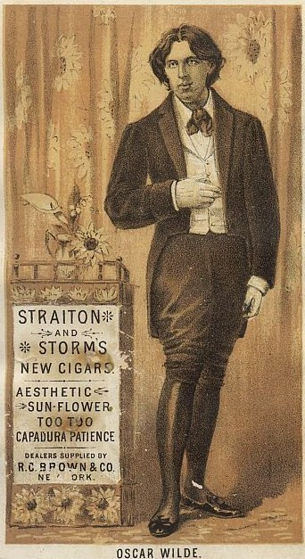Foto: Reclame voor sigaren met behulp van een portret van Wilde, overgenomen van een foto van Napoleon Sarony, Wikipedia (Oscar Wilde), publiek domein.

Tijdens het fin-de-siècle in Engeland valt een tweede stroming van het dandyisme deels samen met de opkomst van het estheticisme. In deze stroming is schoonheid enorm belangrijk, schoonheid moest overal worden nagestreefd, niet alleen in de kunst, maar in alle facetten van het leven. In deze periode speelde het l’art-pour-l’art principe een grote rol in de kunst, kunst moest niets dienen, maar moest gezien worden als kunst op zich. En uiteraard mooi zijn.
Het startmoment van deze renaissance van het Britse dandyisme is het Whistler-Ruskin-proces. De schilder James Whistler klaagde kunstcriticus John Ruskin wegens smaad nadat die het Whistler-schilderij Nocturne in Black and Gold – The Falling Rocket “een pot met verf” noemde. Whistler vertegenwoordigde het l’art-pour-l’art principe, terwijl Ruskin een aanhanger was van het idee dat kunst het volk moest dienen. Whistler won uiteindelijk en startte zo een herleving van het dandyisme.
De maatschappelijke situatie in Engeland was ook geschikt voor deze herleving, de middle class had haar sociaaleconomische positie verbeterd en kon zich langzaam ontdoen van de strenge normen en waarden die tijdens het Victoriaanse tijdperk heersten. De middenstand is op zoek naar vermaak en ontspanning.
Centraal staat Oscar Wilde, een schrijver geboren in Ierland die zich in 1878 vestigde in Londen nadat hij in Oxford een studie Klassieke Talen had afgerond. Te Londen ontpopte Wilde zich als de ‘Professor of Aesthetics’. Hij is figuurlijk een professor omdat hij de ideeën van anderen over kunst begrijpelijker maakt voor een breder publiek, zo vestigde hij zijn naam en niet zozeer met eigen meningen. We kunnen hem zien als een soort uithangbord van het estheticisme, dat is ook hetgeen waar zijn dandy op is gebaseerd. Mede dankzij Wilde wordt het dandyisme eind 19e eeuw een publiek spel. Zijn dandy-zijn levert hem zelfs financieel succes op, wat nieuw was in het dandyisme. Het was tijdens de periode van Brummell niet nodig, want als dandy had je al veel geld. Wilde is eigenlijk de eerste professionele dandy en hij ontwijkt het publiek niet, maar richt zicht er juist toe. In zijn werken bespot Wilde de burgerlijke waarden, maar presenteert zichzelf ook erg kwetsbaar in het publiek waardoor hij het publiek ook de kans geeft hem uit te lachen. Het dandyisme wordt zo een spel waaraan een grote groep mensen kan meedoen.
In 1891 ontmoet Wilde Lord Alfred Douglas (zoon van de Markies van Queensbury) en deze twee mannen beginnen een relatie. De vader van Douglas is hier uiteraard niet blij mee en beschuldigd Wilde van sodomie, Wilde klaagt Queensbury op zijn beurt aan wegens smaad. Echter kreeg Queensbury gelijk en tijdens het proces kwam naar voren dat Wilde “grove, onzedelijke handelingen” had gepleegd met jonge mannen van lagere afkomst dan hijzelf waar hij uiteindelijk voor werd veroordeeld. Nadat Wilde in 1895 wordt veroordeeld voor sodomie, raakt het dandyisme zijn glans kwijt. Men wilde zich niet meer associëren met de stroming die Wilde vertegenwoordigde. Wilde had de kans om naar Frankrijk te vluchten, maar koos ervoor om zijn straf uit te zitten. Tijdens zijn gevangenschap schreef Wilde een brief aan zijn vriend Lord Alfred, deze werd na zijn dood gepubliceerd onder de naam De Profundis.
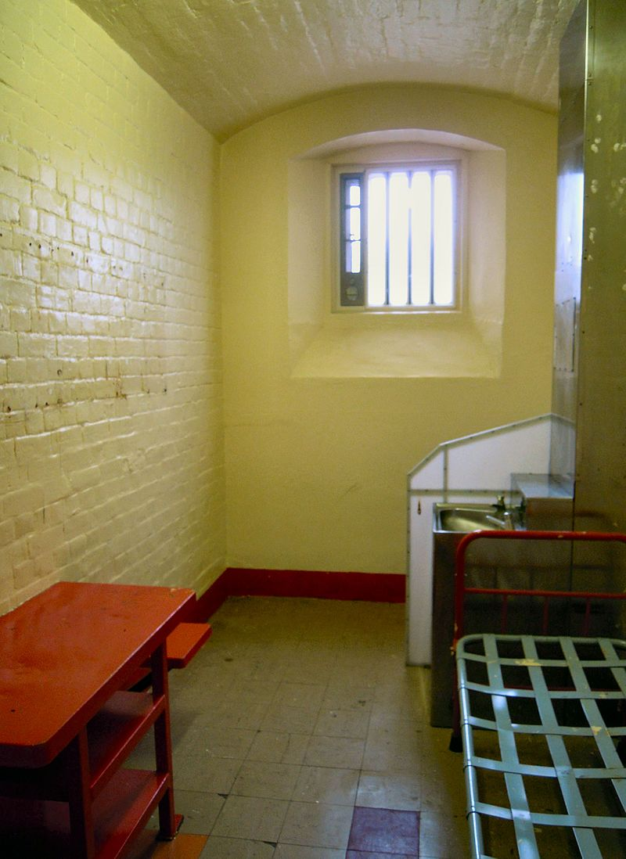 Foto: de cel waar Oscar Wilde De Profundis schreef, Jack1956, Wikipedia (De Profundis (letter)), CC0.

The Picture of Dorian Gray

The Picture of Dorian Gray (1890) is de enige roman die Oscar Wilde heeft geschreven. Het verhaal verscheen voor het eerst in Lippencott’s Monthly Magazine en had al enkele grote veranderingen doorgemaakt voor het werd gepubliceerd. In de eerste instantie werd het boek veroordeeld, omdat enkele critici het boek als moreel en geestelijk verdorven beschouwden. Wilde was het niet mee eens en vond dat de les van het boek was dat “alle overdaad, eveneens als onthouding, zijn eigen straf teweegbrengt.” (“All excess, as well as all renunciation, brings its own punishment.”)
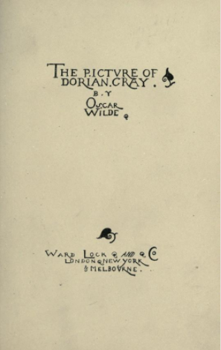Foto: Titelpagina van een editie uit 1891, Charles Ricketts, Wikipedia (The Picture of Dorian Gray), publiek domein.

Op Wikipedia is de volgende samenvatting te vinden:
“Dorian Gray is een knappe, naïeve jongeman die in Engeland woont. Een vriend van hem, Basil Hallward, is schilder en maakt een perfect portret van hem. Het is zo perfect dat hij het niet wil tentoonstellen (het zou te veel van hemzelf weggeven), en hij geeft het aan Dorian. Dorian wenst dat hij altijd zo knap zou blijven, en dat het schilderij in zijn plaats ouder zou worden.

Dorian wordt verliefd op een actrice, Sibyl Vane, en gaat naar een aantal van haar toneeluitvoeringen. Hij vraagt haar ten huwelijk maar nadat ze door haar drukkende liefde voor hem een avond slecht geacteerd heeft, wijst hij haar af en als hij de volgende dag zijn excuses aan wil gaan bieden hoort hij dat ze zelfmoord heeft gepleegd. Hierna ziet Dorian dat zijn portret een vals trekje om de mond heeft gekregen. Hij realiseert zich dat zijn wens op een of andere manier uit moet zijn gekomen, en hij sluit het portret op in een kamer die niet wordt gebruikt. Gedurende de 18 jaar daarna wordt Dorian steeds kwaadaardiger, maar zijn uiterlijk blijft hetzelfde. De Dorian op het schilderij wordt echter steeds ouder en lelijker, totdat hij onherkenbaar is geworden.

Uiteindelijk vermoordt Dorian Basil in de kamer waar hij ook het schilderij bewaart, nadat hij Basil deels verantwoordelijk heeft gehouden voor zijn "eeuwige jeugd". Na nog wat omzwervingen realiseert Dorian zich dat hij een nieuw leven moet beginnen, en hij gaat met een mes het schilderij te lijf. Zijn huishoudster hoort een luid kabaal, en gaat kijken wat er gebeurd is. In de kamer vindt ze het schilderij, dat weer is veranderd in zijn oorspronkelijke staat. Op de vloer ernaast ligt het neergestoken lichaam van Dorian, dat is veranderd in een lelijke oude man.”

Opdracht 4: Analyse. Welke dandyistische kenmerken zie je terug in het fragment uit de film Dorian Gray (2009)?

___________________________________________________________________________________________________________________________________________________________________________________________________________________________________________________________________________________________________________________________________________________________________________________________________________________________________________________________________________________________________________________________________________________________________________________________________________________________________________________________________________________________________

Tekst 2: Chapitre 5 du dandysme et de Beau Brummell – Jules-Amadée Barbey d’Aurevilly

Ceci est presque aussi difficile à décrire qu’à définir. Les esprits qui ne voient les choses que par leur plus petit côté, ont imaginé que le Dandysme était surtout l’art de la mise, une heureuse et audacieuse dictature en fait de toilette (toilet maken) et d’élégance extérieure. Très certainement c’est cela aussi ; mais c’est bien davantage. Le Dandysme est toute une manière d’être, et l’on n’est pas que par le côté matériellement visible. C’est une manière d’être, entièrement composée de nuances, comme il arrive toujours dans les sociétés très vieilles et très civilisées, où la comédie devient si rare et où la convenance triomphe à peine de l’ennui (verveling : belangrijk in het dandyisme). Nulle part l’antagonisme (tegenstrijdig/ tegenstelling) des convenances (fatsoen) et de l’ennui qu’elles engendrent (veroorzaken) ne s’est fait plus violemment sentir au fond des mœurs qu’en Angleterre, dans la société de la Bible et du Droit, et peut-être est-ce de ce combat à outrance (overdrevenheid), éternel, comme le duel de la Mort et du Péché dans Milton, qu’est venue l’originalité profonde de cette société puritaine, qui donne dans la fiction Clarisse Harlowe, et lady Byron dans la réalité. Le jour où la victoire sera décidée, il est à penser que la manière d’être qu’on appelle Dandysme sera grandement modifiée, si elle existe encore ; car elle résulte de cet état de lutte sans fin entre la convenance et l’ennui.

Ainsi, une des conséquences du Dandysme, un des ses principaux caractères, ― pour mieux parler, son caractère le plus général, ― est-il de produire toujours l’imprévu (onverwachte), ce à quoi l’esprit accoutumé (gewend) au joug des règles ne peut pas s’attendre en bonne logique. L’Excentricité, cet autre fruit du terroir anglais, le produit aussi, mais d’une autre manière, d’une façon effrénée (achterlijk), sauvage, aveugle. C’est une révolution individuelle contre l’ordre établi, quelquefois contre la nature : ici on touche à la folie. Le Dandysme, au contraire, se joue de la règle et pourtant la respecte encore. Il en souffre et s’en venge tout en la subissant ; il s’en réclame quand il y échappe ; il la domine et en est dominé tour à tour : double et mutable (veranderlijk) caractère ! Pour jouer ce jeu, il faut avoir à son service toutes les souplesses qui font la grâce, comme les nuances du prisme forment l’opale (opaal), en se réunissant.

C’était là ce qu’avait Brummell. Il avait la grâce, comme le ciel la donne et comme souvent les compressions sociales la faussent. Mais enfin il l’avait, et par-là il répondait aux besoins de caprice (gril) des sociétés ennuyées et trop durement ployées (gezwicht) sous les strictes rigueurs de la convenance. Il était la preuve de cette vérité qu’il faut redire sans cesse aux hommes de la règle : c’est que si l’on coupe les ailes (vleugels) de la Fantaisie, elles repoussent plus longues de moitié. Il avait cette familiarité charmante et rare qui touche à tout et ne profane rien. Il vécut de pair à compagnon avec toutes les puissances, toutes les supériorités de son époque, et, par l’aisance, il s’éleva jusqu’à leur niveau. Où de plus habiles se seraient perdus, il se sauvait. Son audace était de la justesse. Il pouvait toucher impunément (ongestraft) à la hache. On a dit pourtant que cette hache, dont il avait tant de fois défié le tranchant, le coupa enfin ; qu’il intéressa à sa perte la vanité d’un Dandy comme lui, S. M. George IV ; mais son empire avait été si grand que, s’il avait voulu, il l’eût repris.

Opdracht 5: Onderstreep in het stuk hierboven alle kenmerken die D’Aurevilly toekent aan de dandy. Wanneer je dat hebt gedaan, maak je er een korte samenvatting van in je eigen woorden in het Frans. De samenvatting is tussen de 75-100 woorden.

___________________________________________________________________________________________________________________________________________________________________________________________________________________________________________________________________________________________________________________________________________________________________________________________________________________________________________________________________________________________________________________________________________________________________________________________________________________________________________________________________________________________________

Presentatie

Vorm een drietal en bereid een presentatie voor over een dandy naar keuze. Het is echter per dandy wel maar één presentatie, dus als je graag een presentatie over bijvoorbeeld Charles Baudelaire wil geven, moet je dat wel snel aangeven. Verder moet je presentatie aan de volgende eisen voldoen:

- De presentatie wordt gegeven in het Frans
- De presentatie duurt ongeveer 6 minuten en deze tijd moet gelijk verdeeld zijn
- Je geeft een historische context over de tijd waarin je dandy leefde of leeft
- Je geeft een analyse van je dandy waarbij je verwijst naar le Peintre de la vie moderne en/ of du dandysme et de Beau Brummell.
  - Iets in de trant van “hij droeg mooie kleren” of “hij besteedde veel tijd aan zijn uiterlijk” is verre van voldoende.
- Je moet in staat zijn om minstens twee vragen uit de klas te beantwoorden
- Iedereen moet vragen stellen, zo niet, heeft dat invloed op het cijfer dat je groepje krijgt
- Zowel het stellen van de vragen, als het antwoorden daarop is in het Frans
- Je sluit je presentatie af met een vraag aan de klas, dit moet een open vraag zijn waarbij je om meningen vraagt zodat er een discussie op gang kan komen. Eveneens in het Frans.

